TUYÊN TRUYỀN PHÒNG CHỐNG TAI NẠN

THƯƠNG TÍCH Ở TRƯỜNG TIỂU HỌC GIANG BIÊN
Hàng năm có rất nhiều tai nạn đuối nước xảy ra, cướp đi nhiều sinh mạng. Đặc biệt tỉ lệ tử vong do đuối nước ở lứa tuổi trẻ em là nhiều nhất.Theo báo cáo toàn cầu của WH0 tại Việt Nam mỗi năm có khoảng 6400 người bị đuối nước trong đó mỗi ngày có khoảng 20 trẻ em bị đuối nước. Để phòng tránh, hạn chế tối đa hậu quả do đuối nước gây ra, sáng 18/5/2023 trường Tiểu học Giang Biên phối hợp với trung tâm y tế quận Long Biên đã tổ chức buổi tuyên truyền phòng chống đuối nước năm 2023 cho toàn thể các bạn học sinh trong trường Tiểu học Giang Biên.
Đến tham gia buổi tuyên truyền có Bác sĩ Nguyễn Khắc Thúy- Phó giám đốc trung tâm y tế quận cùng với sự có mặt của đại diện y tế phường, đoàn thanh niên, BGH, các thầy cô giáo nhà trường và 963 học sinh từ khối 1 đến khối 5. Bác sĩ đã nêu một số nguyên nhân cách phòng tránh và một số kĩ năng đơn giản các em được gặp trong đời sống khi chứng kiến tai nạn đuối nước để xử lí.
Đuối nước là tác nhân gây tử vong cao cho trẻ em và vị thành niên tại Việt Nam. Nguyên nhân đầu tiên gây nên đuối nước là do sự sao nhãng, bất cẩn, thiếu sự giám sát trông coi của người lớn đối với trẻ em khi sống trong môi trường sống không an toàn; do thiên tai bão lũ; do thiếu cơ sở vật chất, trang thiết bị dạy và học bơi; do trẻ em chưa biết bơi và thiếu kiến thức, kỹ năng phòng, chống đuối nước. Đặc biệt trong dịp hè nắng nóng này, các bạn học sinh, trẻ em thường rủ nhau đi bơi đó là một trong những nguy cơ xảy ra tai nạn đuối nước rất cao.
Ngoài ra, môi trường sống chung quanh cũng luôn luôn có những yếu tố nguy cơ rình rập gây nên tai nạn đuối nước cho trẻ em như chậu nước, chum vại, bể nước, giếng nước... không có nắp đậy an toàn; sông, hồ, suối, ao nước... không được rào chắn và có biển báo nguy hiểm. Hơn nữa, tình trạng xây dựng các công trình, đào bới khai thác cát, đất đá tràn lan, sự vô ý thức của con người... đã để lại các hố ao sâu gây nguy hiểm như hố vôi tôi, hố lấy đất làm gạch ngói, hố lấy cát, hố lấy nước tưới hoa màu… không có hàng rào cũng là những nơi dễ gây nên tai nạn đuối nước.
Tai nạn do đuối nước có thể xảy ra trong các trường hợp: ngạt nước, những người không biết bơi ngã xuống nước, hoặc trẻ em ngã cắm đầu vào chậu nước hay bồn tắm; ngất đột ngột khi vừa tiếp xúc với nước; lặn sâu dưới nước khi hết hơi không ngoi lên kịp bị ngạt; bơi quá mệt, cơ thể mất nhiệt do nước lạnh, bị chuột rút rồi ngất đi…
Bác sĩ Thúy cũng đưa ra một số các biện pháp phòng tránh đuối nước để các thầy cô, học sinh nắm được và sẽ tuyên truyền cho người xung quanh biết và thực hiện như sau:
+ Không được phép bơi khi chưa xin phép bố mẹ.
+ Không chơi ở những nơi gần sông, hồ… khi không có người lớn.
Khi đã đi bơi, tất cả chúng ta cũng nên nắm được các nguyên tắc an toàn khi bơi:
+ Không nhảy cắm đầu ở những nơi không có chỉ dẫn.
+ Không tắm, bơi ở những nơi có nước sâu, chảy xiết, xoáy và không có người lớn biết bơi và cứu đuối.
+ Không bơi khi trời đã tối, có sấm chớp, mưa.
+ Tuyệt đối tuân theo các bảng chỉ dẫn nguy hiểm.
+ Phải khởi động trước khi xuống nước.
+ Không ăn uống khi đang bơi để tránh sặc nước.
+ Không dùng các phao bơm hơi.
+ Không đi tắm bơi lội ở ao hồ một mình mà không có người lớn biết bơi đi, kèm.
+ Cần thực hiện nghiêm túc về an toàn giao thông đường thủy như: An toàn về phương tiện, có đầy đủ phao cứu sinh, áo phao, chở đúng số người quy định.
+ Nên học kỹ thuật bơi lội từ sớm.
Chỉ trong thời lượng 20 phút tuyên truyền bằng những tình huống thực tế, các con học sinh được tham gia và trải nghiệm các em học sinh rất chăm chú lắng nghe và tích cực tương tác cho thấy vô cùng hiệu quả cho các em nhất là trong dịp hè sắp tới- các em sẽ biết phòng, tránh những tai nạn đuối nước.
Một số hình ảnh buổi tuyên truyền phòng tránh đuối nước như sau:

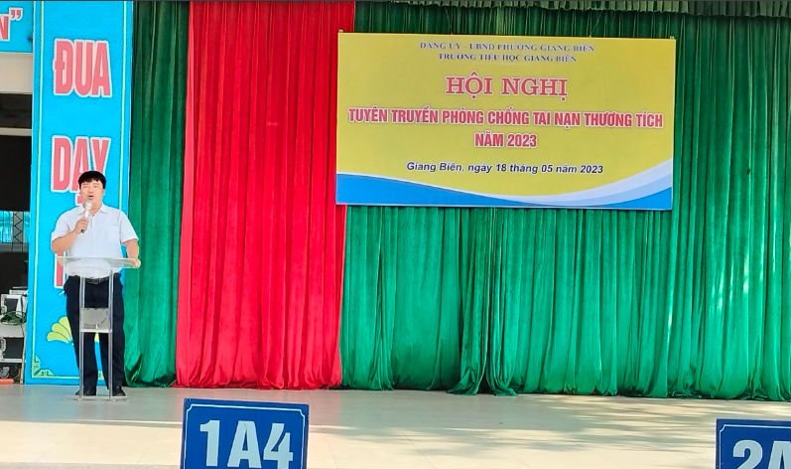
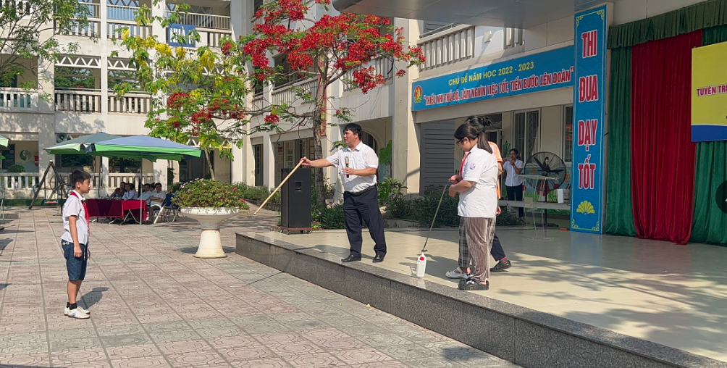
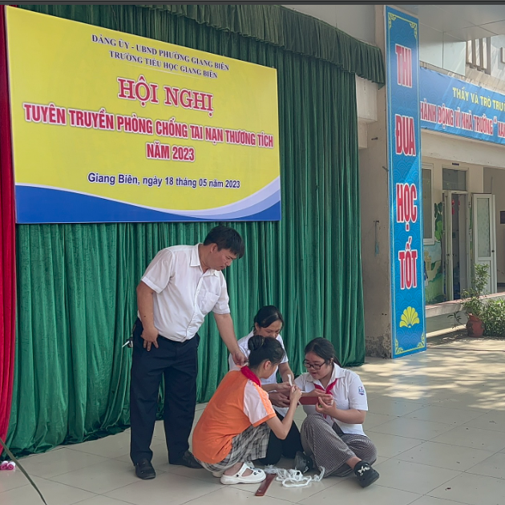

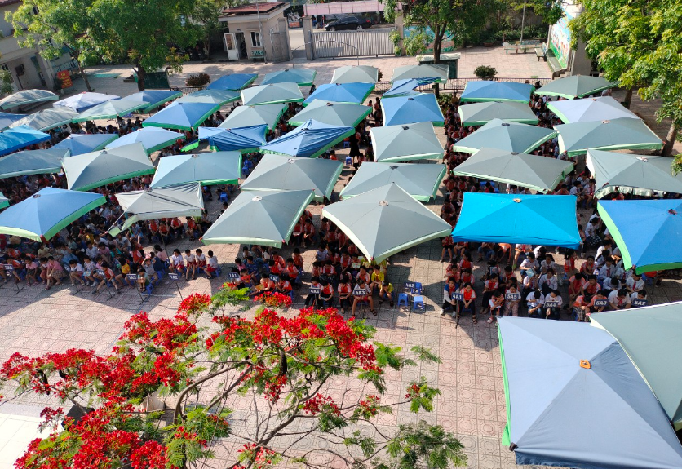

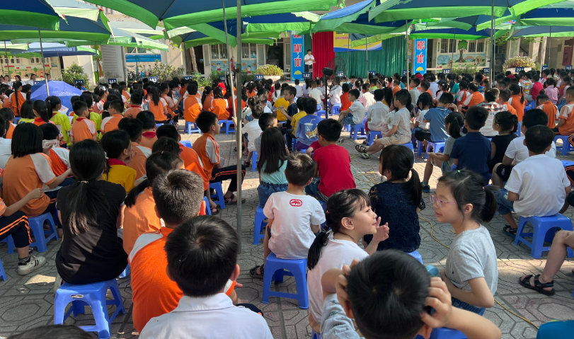
Người thực hiện: Nguyễn Thị Hồng Hạnh

